**BASES RELACIONALES**

1. **Creación del Proyecto**

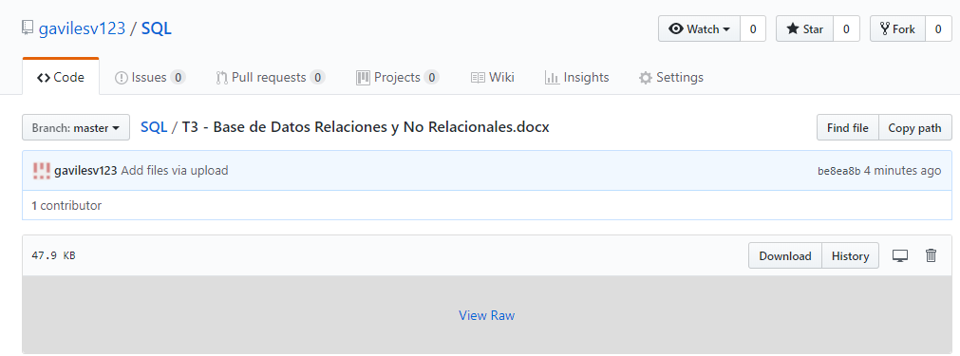

1. **Colaboración Glenn Avilés, Jonathan Zevallos y Jimmy Alvarado**
   1. **Colaboración**

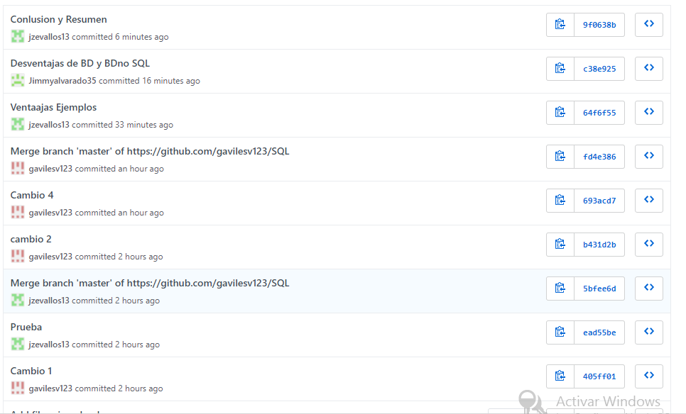

**Glenn Avilés.**

* **Definición de sql**
* **Definición no sql**

**Jonathan Zevallos**

* **Ventajas y conclusiones de sql**
* **Ventajas y conclusiones de no sql**

**Jimmy Alvarado**

* **Desvetajas de sql**
* **Desventajas no sql**